简易型半身心肺复苏模拟人 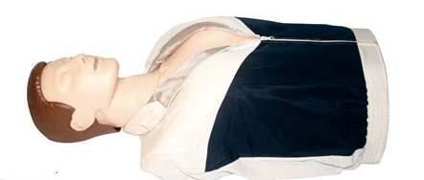
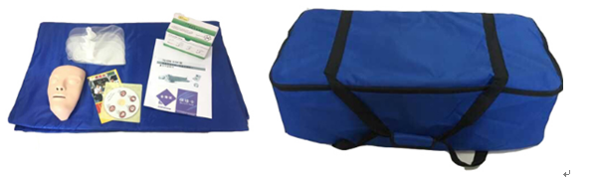
该产品用于医学急救技能培训，适用于消防部门，医院，驾校，学校，矿山救护等用途，操作简单、价美物廉，是急救手法训练与普及心肺复苏的理想选择。
该产品取消了电子控制器，采用可按压150万次的高质量材料，大大提高了产品的耐用性与经济实用性，是各单位心肺复苏急救技能普及与急救技能、操作手法训练的最佳理想选择。
功能特点：
•执行标准：美国心脏学会(AHA)2015国际心肺复苏(CPR)＆心血管急救(ECC)新指南标准。
•2015（新标准）：先C胸外按压→A开放气道→B人工呼吸操作流程。
•操作周期：先有效胸外按压30次再有效2次人工吹气既30：2五个循环周期CPR操作；
•操作频率：最新国际标准：至少100次/分钟；
•模拟标准气道开放。
• 模拟人工手位胸外按压。
•按压强度正确(5-6cm区域)、错误(＜5-6cm＜区域)。
•人工口对口呼吸（吹气）:吹入的潮气量＜500ml~1000ml＜。
•按压与人工呼吸比：30：2。
•操作方式：训练操作。
•检查瞳孔反应：模拟瞳孔由一只散大与一只缩小的比较认识。
标准套配置：
■ 复苏半身人体模型一具；
■ 豪华牛津布袋一只；
■ 复苏操作垫一条；
■ 屏障面膜(50张/盒)一盒 ；
■ 可换肺囊装置四套；
■ 可换面皮一只；
■ 2015国际最新操作指南光盘1盘；
■ 急救手册 1 本；
■ 使用说明书一本；
■ 保修卡、合格证；

